-DB 설계  
1. 요소(기능이 아닌 데이터적인 것) 찾기  
2. 중복 제거  
3. 그룹화  
4. 주 키(PK) 설정 - 글번호, 재고 번호… 등  
5. 관계 형성 - 1:1, 1:n(1인 부분이 PK)  
 , n:n(교차참조)  
6. 타입 지정(여기서부터는 DB 생성 영역)  
  
<학사정보 - ERD 테이블>  
관계 연결 시 삼발이 부분에서 O(오) 모양은 외래키 널 허용 | (파이프) 모양은 널 허용하지 않는다는 의미.  
  
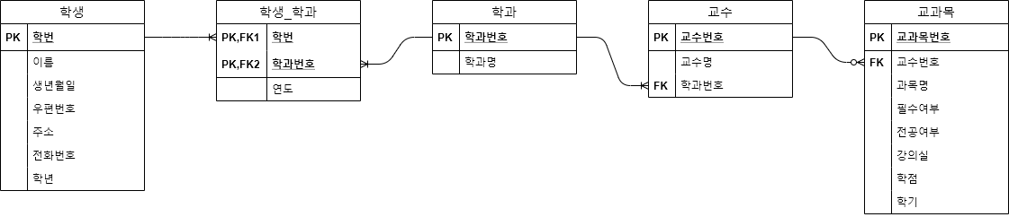

-주키(Primary) 고유키(Uniq) 구분  
공통점 - 중복을 허용하지 않음  
차이점 - 주키는 index 속성을 가지고 있으나, 고유키는 가지고 있지 않음

-외래키 제약 조건에서의 삭제  
작업없음(restrict) : 자식(FK의 데이터)이 존재하면 부모쪽에서 삭제가 불가능  
종속삭제(cascade) : 부모에서 삭제시 해당 자식(FK의 데이터)을 같이 지움  
널 설정(set null) : 부모삭제시 해당 자식(FK의 데이터)의 내용을 null로 변경한다. 단, FK에 해당하는 컬럼은 null을 허용해야 함.  
  
